Implementação de cada ação do teste

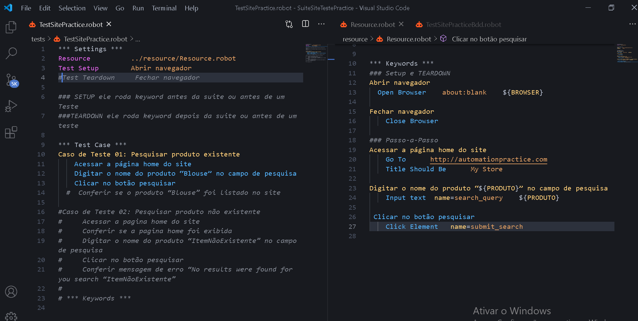

Como o robot é tabular, tem que se tomar cuidado com os espaços e a ortografia...Ele não perdoa

Até aqui ele testa a abertura do chrome e o acesso a página, logo ele clica em search e busca o produto “Blouse”